cat_menu.html 文件修改方法(如图):
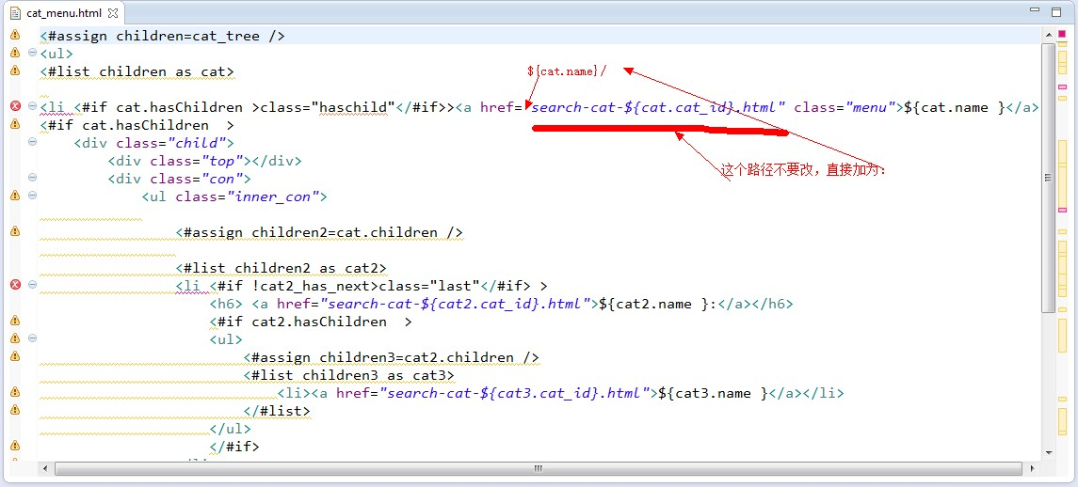
更改为：<a href="${cat.name }/search-cat-${cat.cat_id}.html" class="menu">${cat.name }</a>
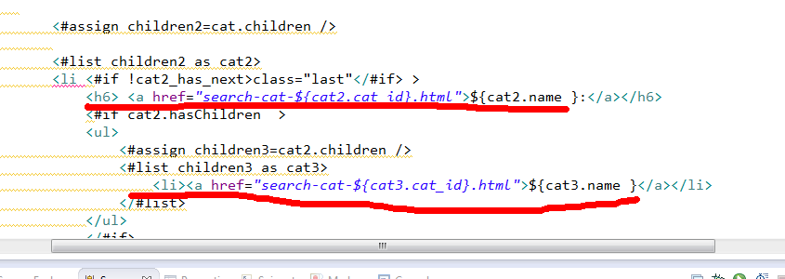
红线部分这两个同上

Nav_menu.html文件修改方法如下：
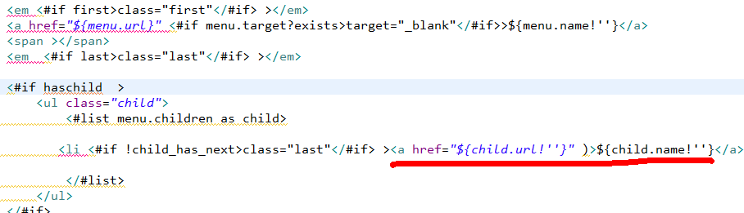
红线中的更改为<a href="${child.name!''}/${child.url!''}" )>${child.name!''}</a>

